|  |  |  |  |
| --- | --- | --- | --- |
|  | **Điều kiện Hạ tầng CNTT, hướng dẫn cài đặt phần mềm ActiveX và môi trường máy tính** |  | **Cài đặt hệ thống sử dụng upload file dung lượng lớn** |

**ĐIỀU KIỆN HẠ TẦNG CNTT, HƯỚNG DẪN CÀI ĐẶT PHẦN MỀM ACTIVEX VÀ MÔI TRƯỜNG MÁY TÍNH**

Để sử dụng hệ thống mạng đấu thầu quốc gia người dùng phải thực hiện các cài đặt phần mềm và đảm bảo hạ tầng đáp ứng đầy đủ các điều kiện sau đây:

**ĐIỀU KIỆN HẠ TẦNG CNTT:**

Máy tính sử dụng hệ điều hành Windows 7 trở lên.

Hệ thống chạy ổn định trên trình duyệt Internet Explorer (IE-32 Bit) phiên bản 8.0 trở lên.

Có kết nối Internet (Mở các cổng (port): 8070, 8080, 8081, 8082, 4502, 4503, 9000)

**Cài đặt chứng thư số:**

1. Truy cập hệ thống mạng đấu thầu quốc gia tại địa chỉ <http://muasamcong.mpi.gov.vn>.

2. Chọn tab **Quản lý chứng thư số.**

3. Chọn **Cài đặt thủ công chương trình.**

4. Chọn **Save** để tải file **Install_MSC_PKI.zip** lưu về máy tính.

5. Chọn file **install_MSC_PKI.zip** tại thư mục đã lưu và giải nén thành 2 file AxSignGatePSetup.exe, SG_WebG2BUInstaller.exe

|  |  |
| --- | --- |
| **Lưu ý** | Máy tính người dùng phải có phần mềm hỗ trợ giải nén các file rar, zip. Nếu chưa có, người dùng cần thực hiện cài đặt. |

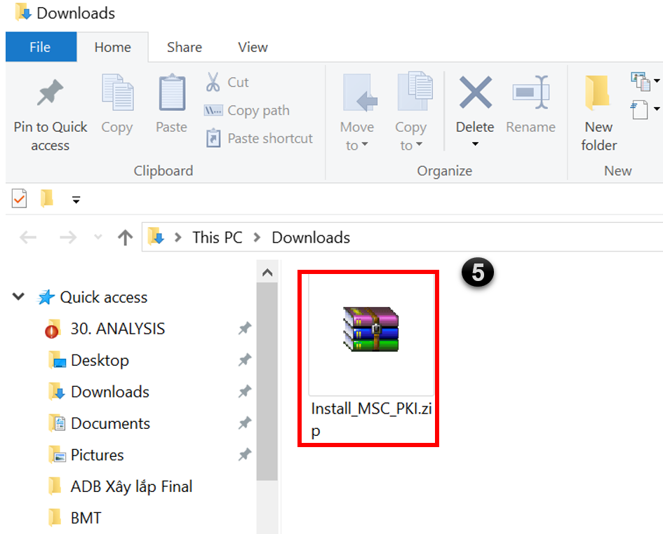

6. Chọn lần lượt các file để cài đặt.

**- AxSignGatePSetup.exe**

*1. Chọn* ***Install.***

*2. Chọn* ***Finish****.*

**- SG_WebG2BUInstaller.exe**

|  |  |
| --- | --- |
| **Lưu ý** | Trước khi cài đặt người dùng phải tắt các ứng dụng chạy IE hiện tại. |

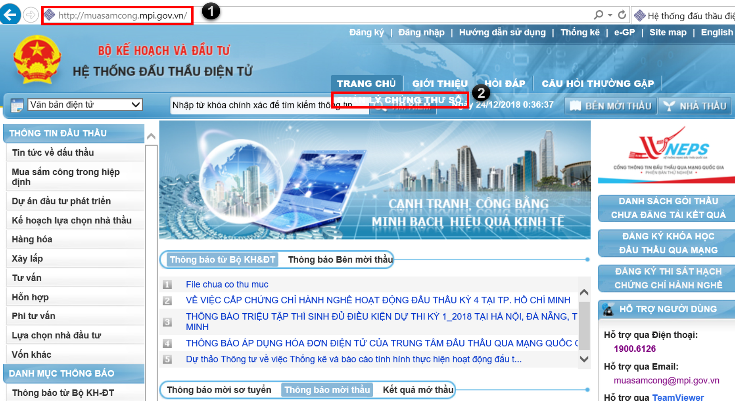

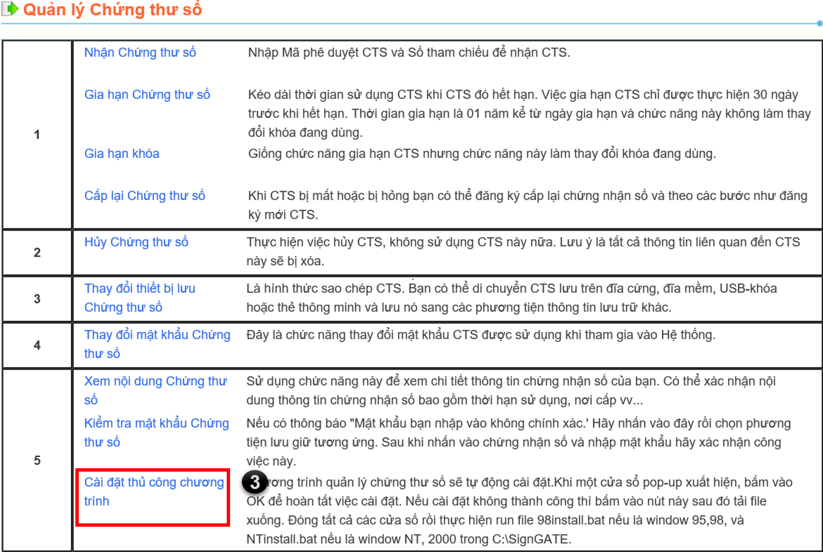



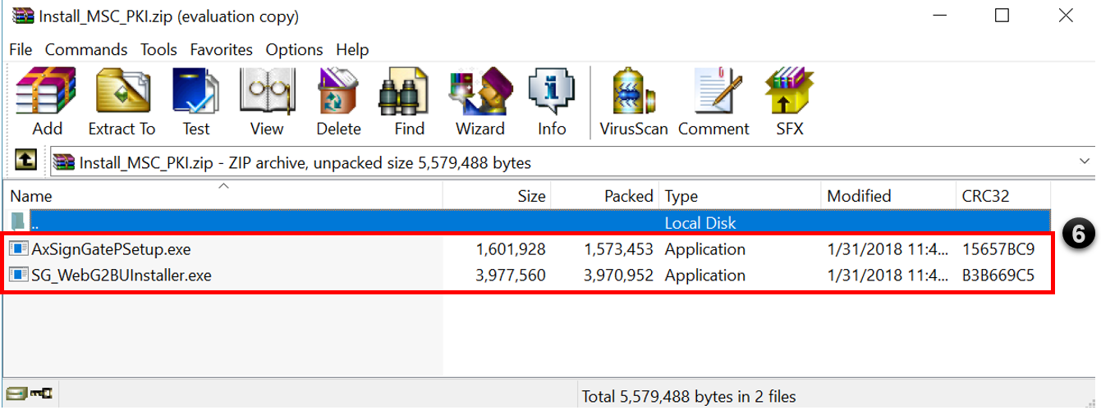

|  |  |
| --- | --- |
|  |  |

**HƯỚNG DẪN CÀI ĐẶT PHẦN MỀM ACTIVEX**

|  |  |  |  |
| --- | --- | --- | --- |
|  | **Điều kiện Hạ tầng CNTT, hướng dẫn cài đặt phần mềm ActiveX và môi trường máy tính** |  | **Cài đặt hệ thống sử dụng upload file dung lượng lớn** |

**CÀI ĐẶT MÔI TRƯỜNG MÁY TÍNH**

**Cài đặt cấu hình Internet explore - 32 Bit:**

**I. Chế độ tương thích.**

1. Truy cập hệ thống mạng đấu thầu quốc gia.

*Đối với các IE từ bản 8.0 trở lên hệ thống hiển thị pop-up “Hướng dẫn cấu hình trình duyệt”. Người dùng đóng thông báo này và thực hiện cài đặt theo hướng dẫn dưới đây.*

2. Trên menu bar của IE chọn **Tool**.

3. Chọn **Compatibility view setting**.

4. Nhập địa chỉ muasamcong.mpi.gov.vn sau đó chọn **Add.**

5. Chọn **Close.**

**II. Cài đặt hiển thị Pop-up và Trusted site**

|  |  |
| --- | --- |
| **Lưu ý** | Phần cài đặt Trusted site sử dụng cho vốn khác |

1. Truy cập hệ thống tại <http://muasamcong.mpi.gov.vn>

2. Trên menu bar của IE chọn **Tool**.

3. Chọn **Internet option.**

4. Chọn tab **Security.**

5. Chọn **Trusted sites.**

6. Chọn **Sites**

7. Bỏ chọn  **Require Server Verification (http: ) for all sites in this zone**

8. Nhập http://muasamcong.mpi.gov.vn

9. Chọn **Add**

10. Chọn **Close.**

11. Chọn tab **Privacy.**

12. Bỏ tích **Turn on pop-up blocker.**

13. Chọn **OK.**

|  |  |
| --- | --- |
|  |  |

|  |  |
| --- | --- |
|  |  |

|  |  |
| --- | --- |
|  |  |

|  |  |  |  |
| --- | --- | --- | --- |
|  | **Điều kiện Hạ tầng CNTT, hướng dẫn cài đặt phần mềm ActiveX và môi trường máy tính** |  | **Cài đặt hệ thống sử dụng upload file dung lượng lớn** |

**CÀI ĐẶT HỆ THỐNG SỬ DỤNG UPLOAD FILE DUNG LƯỢNG LỚN PHẦN MỀM JAVA**

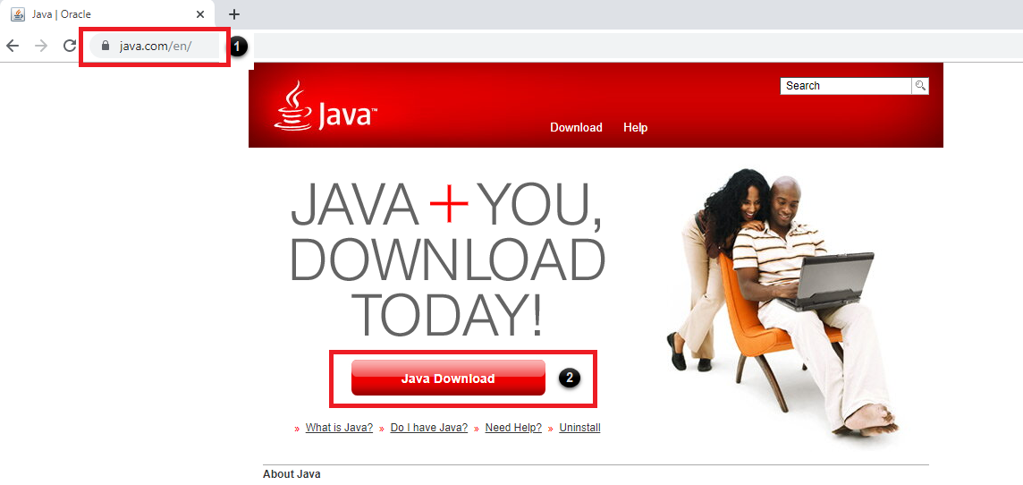

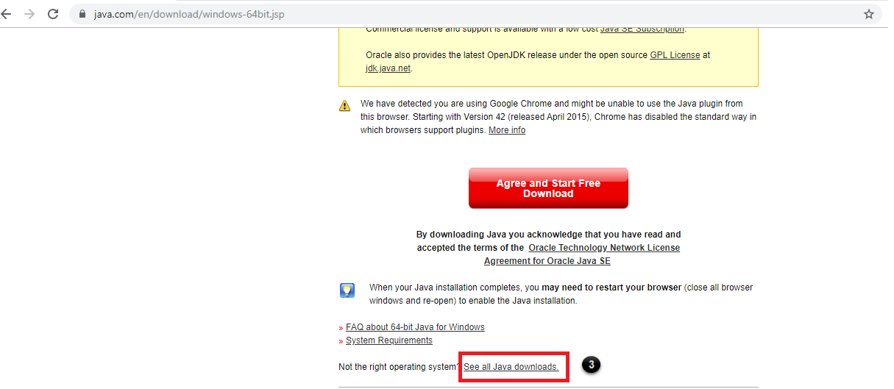

|  |  |  |
| --- | --- | --- |
|  | | |
| |  |  | | --- | --- | |  |  | |  |

**I. Cài đặt Java**

*Tải về java trên máy tính cá nhân:*

1. Truy cập Chrome hoặc IE 9 trở lên và vào đường link: java.com

2. Chọn **Java Download.**

3. Chọn **See all Java downloads**

4. Chọn **Windows Offline (64.93 MB)** để tải phần mềm

5**.** C*ài đặt* ***java****:*

6. Click **Install** để cài đặt**.**

7. Chọn **Close**

**2. Cài đặt cấu hình môi trường Java**

Hệ thống cho phép người dùng cài đặt theo 2 cách:

**Cách 1**: cài đặt tự động

Truy cập Hướng dẫn cài đặt phần mềm tải file dung lượng trong mục Hướng dẫn sử dụng

1. Chọn Hướng dẫn cài đặt phần mềm tải file dung lượng lớn

Để sử dụng **upload file lớn** (**tối đa 300 Mb**) và **download file lớn** trên hệ thống mạng đấu thầu quốc gia người dùng phải thực hiện cài đặt Java và cấu hình môi trường. Dưới dây là hướng dẫn cài đặt:

|  |  |  |  |
| --- | --- | --- | --- |
|  | **Điều kiện Hạ tầng CNTT, hướng dẫn cài đặt phần mềm ActiveX và môi trường máy tính** |  | **Cài đặt hệ thống sử dụng upload file dung lượng lớn** |

**CÀI ĐẶT HỆ THỐNG SỬ DỤNG UPLOAD FILE DUNG LƯỢNG LỚN (tiếp)**

2. Chọn đường dẫn lưu file nén mới tải về và thực hiện giải nén.

3. sau khi giải nén chọn mở file **java_exception_sites.bat.**

|  |  |
| --- | --- |
| **Lưu ý** | Trong quá trình đăng tải hoặc dự thầu, nếu gặp màn hình sau thì Click tích chọn |
| **“Do not show this again for this app and website**” và chọn **“Allow”**. | |

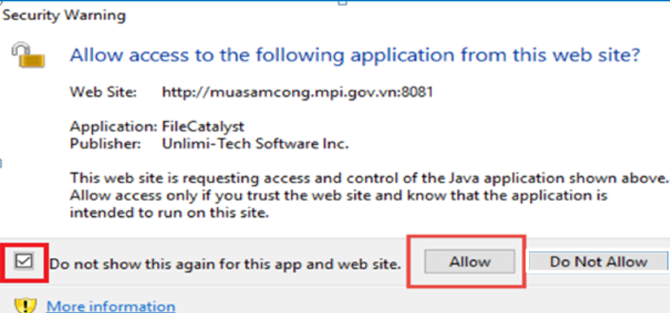

*Hệ thống tự động chạy cài đặt cho người dùng và thêm các đường link cần thiết để sử dụng file lớn.*

**Cách 2**: cài đặt thủ công

Sau khi hoàn thành **cài đặt java** người dùng tiếp tục thực hiện:

1. Mở cửa sổ windown của máy tình và nhập **Control panel** để tìm kiếm.

2. Chọn **Control panel**

3. Chọn **Java (32-bit)**

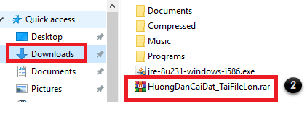

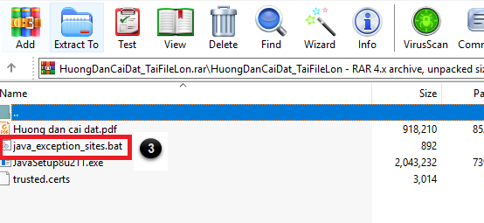

|  |  |
| --- | --- |
|  |  |

|  |  |  |  |
| --- | --- | --- | --- |
|  | **Điều kiện Hạ tầng CNTT, hướng dẫn cài đặt phần mềm ActiveX và môi trường máy tính** |  | **Cài đặt hệ thống sử dụng upload file dung lượng lớn** |

**CÀI ĐẶT HỆ THỐNG SỬ DỤNG UPLOAD FILE DUNG LƯỢNG LỚN (tiếp)**

4. Chọn tab **Security.**

5. Tích chọn **Enable Java content for brower and Web Start application.**

6. Chọn **High.**

7. Chọn **Edit site list.**

8. Chọn **Add.**

9. Nhập các đường link theo yêu cầu:

<http://muasamcong.mpi.gov.vn>

<http://muasamcong.mpi.gov.vn:8081>

http://muasamcong.mpi.gov.vn:8081/*

http://muasamcong.mpi.gov.vn:8081/js/uploadfile/FileCatalystApplets.jar

<http://muasamcong.mpi.gov.vn:8082>

[http://muasamcong.mpi.gov.vn:8082/*](http://muasamcong.mpi.gov.vn:8082/*)

http://muasamcong.mpi.gov.vn:8082/js/uploadfile/FileCatalystApplets.jar

Sau khi nhập xong link chọn lại **Add.**

10. Chọn **Continue.**

|  |  |
| --- | --- |
| **Lưu ý** | Người dùng nhập lần lượt các đường link sau đó xác nhận. Người dùng nhập đủ 5 link hệ thống yêu cầu. |

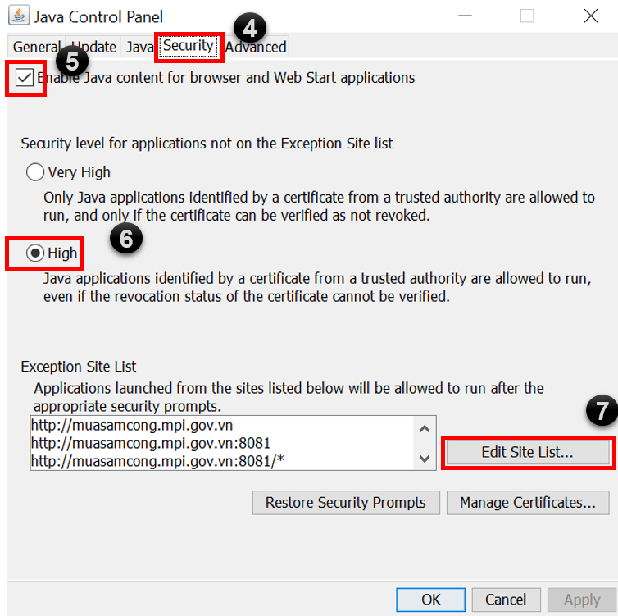

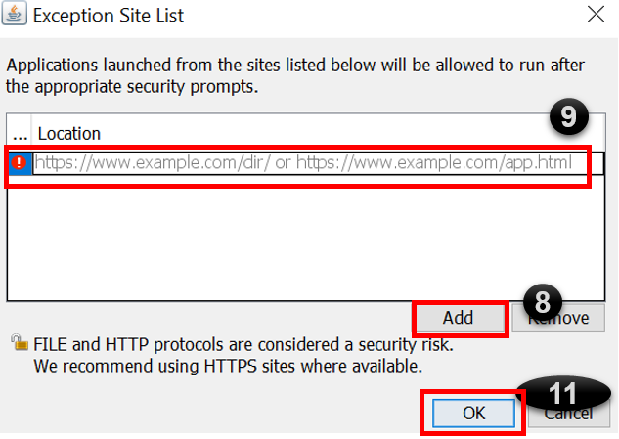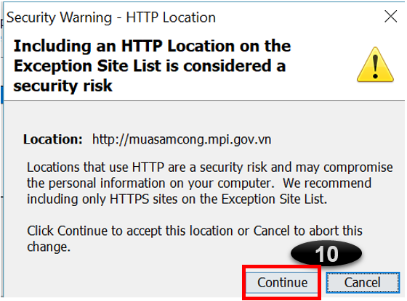

|  |  |
| --- | --- |
| **Lưu ý** | Sau khi cài đặt thành công bằng 1 trong 2 cách. Tuy nhiên người dùng nên sử dụng cách 1 để rút gọn thao tác. |
| Trong quá trình tham dự thầu và đăng tải thông báo mời thầu, phát hành hồ sơ mời thầu sử dụng upload file lớn, hệ thống sẽ hiển thị pop-up dưới đây cho lần đầu vào chức năng. Người dùng chọn:  1. Tích chọn **Accept the risk and want to run this application.**  1.1. Tích chọn **Do not show this again for apps from the publisher and location above** (nếu người dùng muốn các lần sử dụng hệ thống sau không hiển thị pop-up cảnh báo này nữa).  2. Chọn **Run** để hoàn tất. | |

|  |  |
| --- | --- |
|  |  |